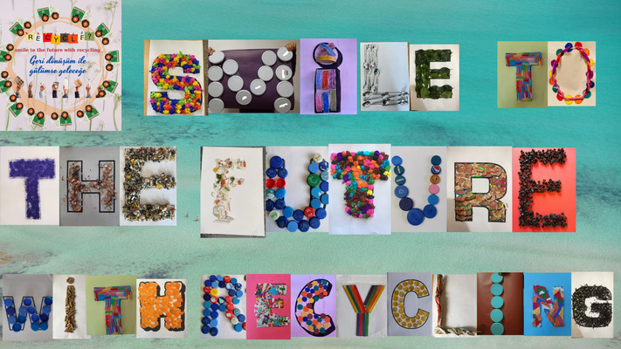

PROJEYE OKULUMUZ 2-F SINIFI ÖĞRETMENİ DERYA KARADUMAN DA KATILMIŞTIR. PROJE 9 TÜRKİYE , 2 YUNANİSTAN. 2 BULGARİSTAN ÖĞRETMENİN KATILIMI İLE BAŞLAMIŞTIR.

Proje hakkında
Çocuklarda geri dönüşüm bilinci oluşturmak için oluşturulmuş bir projedir. Amaç kullanılmayan eşyaların nasıl kullanılabilir hale geldiğini fark ettirmektir. Bu proje ile çocuklarda sorumluluk bilinci oluşarak doğadaki kaynakları daha verimli kullanacaklardır.

HEDEFLER
-Sorumluluğunu bilinci geliştirme
-Etraftaki kaynakları verimli kullanma
-Bilinçli tüketici olma
-Geri dönüşümün önemini kavrama
-Yeni fikirler üretme ve bunları uygulama
-Web2.0 araçları ile geri dönüşüm çalışmalarının nasıl yapılacağını fark ettirme

ÇALIŞMA SÜRECI
Aralık Ayı: Aralık ayında projemiz başlayacaktır. Bu ay projemizin başlangıç ayıdır. Bu yüzden tanıtma yaygınlaştırma çalışmaları yapılacaktır. Proje ortakları belirlenecektir. Bir proje logosu ve afişi hazırlanacaktır. Projeye öğrenciler eklenecektir.
Kasım-Aralık-Ocak-Şubat-Mart-Nisan bu aylarda geri dönüşüm ile ilgili çeşitli etkinlikler yapılacaktır. Ortak çalışmalara yer verilecek. Hem işbirlikçi ürünler hem de ortak ürünler ortaya çıkacaktır. Projemiz Mayıs ayında son bulacaktır. Mayıs ayında yapılan tüm etkinlikler belirlenen bir günde bulunulan ilçede veya okulda sergilenecektir.

BEKLENEN SONUÇLAR
Bu proje ile;
-Geri dönüşüm konusunda bilinçlenmiş bireylerin oluşturulması
-Yapılan çalışmaların örnek olarak sergilenmesi
-Çocukların teknolojiyi çevre konusunda nasıl kullanacaklarının fark etmesi
-Okullar arası işbirliği ile yeni arkadaşlıklar edinilmesi
-Proje sonucunda örnek teşkil edecek bir twinSpace sayfanın oluşması.
